|  |  |
| --- | --- |
|  | **Министерство науки и высшего образования Российской Федерации**  **Федеральное государственное бюджетное образовательное учреждение**  **высшего образования**  **«Московский государственный технический университет**  **имени Н.Э. Баумана**  **(национальный исследовательский университет)»**  **(МГТУ им. Н.Э. Баумана)** |

ФАКУЛЬТЕТ «Информатика и системы управления»

КАФЕДРА «Программное обеспечение ЭВМ и информационные технологии»

**ОТЧЕТ**

*к лабораторной работе №3*

*По курсу: «Операционные системы»*

*На тему: «Загружаемые модули ядра»*

Студент ИУ7-62Б

Блохин Д.М.

Преподаватель

Рязанова Н.Ю.

*2021 г.*

Оглавление

Часть 1 3

Листинг 3

Результат работы программы 4

Часть 2 5

Задание 5

Листинг 5

Результат работы программы 7

# Часть 1

## Листинг

Содержимое makefile:

ifneq ($(KERNELRELEASE),)

obj-m := md.o

else

CURRENT = $(shell uname -r)

KDIR = /lib/modules/$(CURRENT)/build

PWD = $(shell pwd)

**default:**

$(MAKE) -C $(KDIR) M=$(PWD) modules

make clean

**clean:**

@rm -f *.o .*.cmd .*.flags *.mod.c *.order

@rm -f .*.*.cmd *~ *.*~ TODO.*

@rm -fR .tmp*

@rm -rf .tmp_versions

**disclean:** clean

@rm *.ko *.symvers

endif

Содержимое md.c:

**#include <linux/kernel.h>**

**#include <linux/init.h>**

**#include <linux/sched.h>**

**#include <linux/init_task.h>**

**MODULE_LICENSE**(**"Dual BSD/GPL"**);

**MODULE_AUTHOR**(**"Blokhin D.M."**);

static int __init md_init(void)

{

printk(**"LAB3: module is loaded.\n"**);

struct task_struct *task = &init_task;

**do**

{

printk(**"LAB3:---%s-%d, parent %s-%d"**, task->comm,

task->pid, task->parent->comm, task->parent->pid);

} **while** ((task = next_task(task)) != &init_task);

printk(**"LAB3:---%s-%d, parent %s-%d"**, current->comm,

current->pid, current->parent->comm, current->parent->pid);

return 0;

}

static void __exit md_exit(void)

{

printk(**"LAB3: module is unloaded.\n"**);

}

module_init(md_init);

module_exit(md_exit);

## Результат работы программы

Компиляция модуля при помощи makefile:

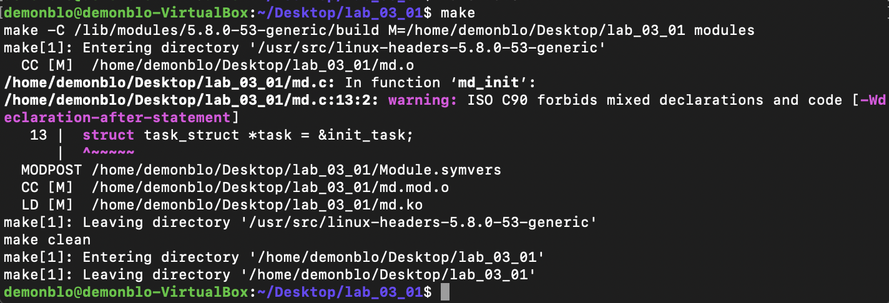

Загрузка модуля при помощи команды insmod:

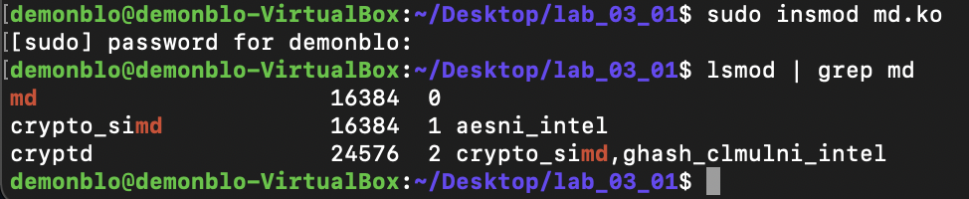

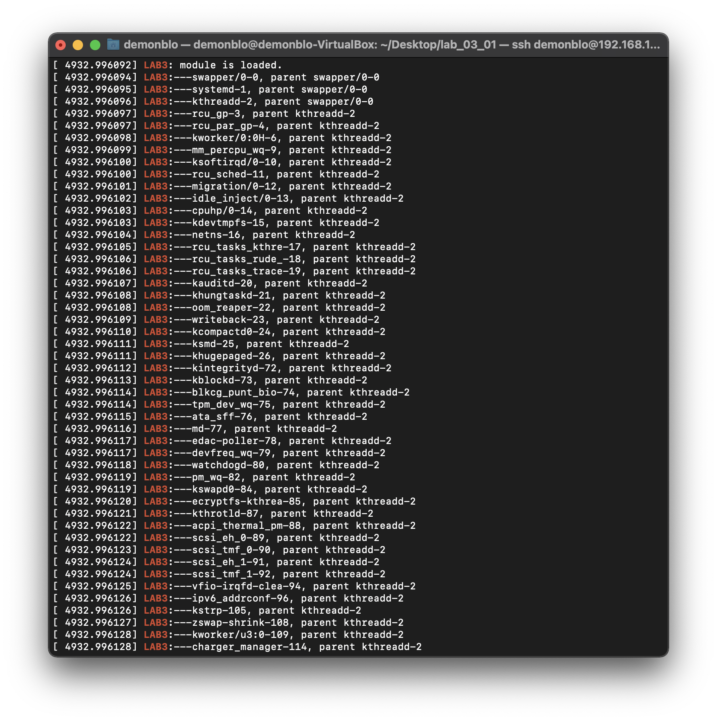

…

Выгрузка модуля при помощи команды rmmod:

# Часть 2

## Задание

Реализовать три загружаемых модуля ядра:

* Вызываемый модуль md1
* Вызывающий модуль md2
* «Отладочный» модуль md3

Каждый загружаемый модуль должен содержать:

* Указание лицензии GPL
* Указание автора

Загружаемые модули должны собираться при помощи Make-файла (сборка командой make). **Вызов каждой функции модуля должен сопровождаться записью в системный журнал** информации, какая функция какого модуля была вызвана.

## Листинг

md.h:

**//#ifndef MY_MD**

**//#define MY_MD 1**

extern char* md1_data;

extern char* md1_proc( void );

extern char* md1_noexport( void );

**//#endif**

md1.c

**#include <linux/init.h>**

**#include <linux/module.h>**

**#include** **"md.h"**

**MODULE_LICENSE**(**"Dual BSD/GPL"**);

**MODULE_AUTHOR**(**"Blokhin D.M."**);

char* md1_data = **"Hello world!"**;

extern char* md1_proc(void)

{

return md1_data;

}

static char* md1_local(void)

{

return md1_data;

}

extern char* md1_noexport(void)

{

return md1_data;

}

**EXPORT_SYMBOL**(md1_data);

**EXPORT_SYMBOL**(md1_proc);

static int __init md_init(void)

{

printk(**"LAB3: module md1 start!\n"**);

return 0;

}

static void __exit md_exit(void)

{

printk(**"LAB3: module md1 unloaded!\n"**);

}

module_init(md_init);

module_exit(md_exit);

md2.c

**#include <linux/init.h>**

**#include <linux/module.h>**

**#include** **"md.h"**

**MODULE_LICENSE**(**"Dual BSD/GPL"**);

**MODULE_AUTHOR**(**"Blokhin D.M."**);

static int __init md_init(void)

{

printk(**"LAB3: module md2 start!\n"**);

printk(**"LAB3: data string exported from md1 : %s\n"**, md1_data);

printk(**"LAB3: string returned md1_proc() is : %s\n"**, md1_proc());

return 0;

}

static void __exit md_exit(void)

{

printk(**"LAB3: module md2 unloaded!\n"**);

}

module_init(md_init);

module_exit(md_exit);

md3.c

**#include <linux/init.h>**

**#include <linux/module.h>**

**#include** **"md.h"**

**MODULE_LICENSE**(**"Dual BSD/GPL"**);

**MODULE_AUTHOR**(**"Blokhin D.M."**);

static int __init md_init(void)

{

printk(**"LAB3: module md3 start!\n"**);

printk(**"LAB3: data string exported from md1 : %s\n"**, md1_data);

printk(**"LAB3: string returned md1_proc() is : %s\n"**, md1_proc());

return -1;

}

static void __exit md_exit(void)

{

printk(**"LAB3: module md3 unloaded!\n"**);

}

module_init(md_init);

module_exit(md_exit);

## Результат работы программы

Так как md2 и md3 используют данные из md1, то при попытке загрузки этих модулей до загрузки md1 возникнет ошибка.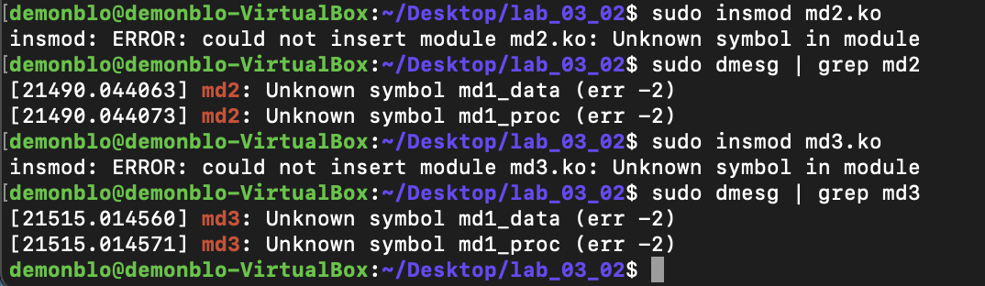

При загрузке модулей в правильном порядке md1 и md2 будут успешно загружены, а md3 не будет загружен т.к. функция инициализации md3 вернула ненулевое значение (но код инициализирующей функции будет выполнен, что можно наблюдать в буфере сообщений ядра).

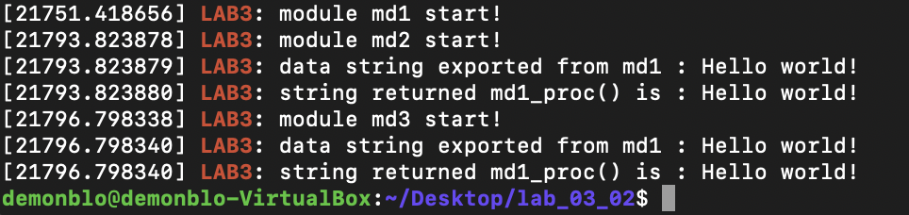

Модуль md1 используется модулем md2:

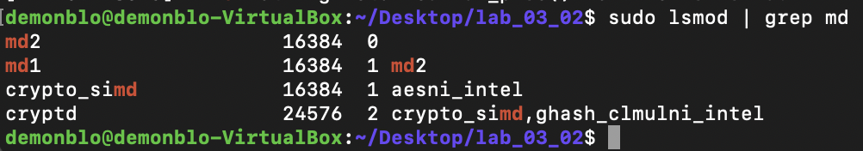

При попытке выгрузки md2 до md1 возникнет следующая ошибка:



Для успешной выгрузки, модули нужно выгружать в обратном порядке (сначала md2, а потом md1).

